ПРОТОКОЛ
установления межсетевого взаимодействия
г. Хабаровск «___»__________20___г.
- Целью установления межсетевого взаимодействия является защищенное информационное взаимодействие ViPNet-сетей указанных организаций.

- Межсетевое взаимодействие установлено между сетями:
Номер сети ViPNet | Полное наименование организации
№ 620 | Хабаровский краевой фонд обязательного медицинского страхования
№____ | Наименование организации

- Процедуру установления межсетевого взаимодействия осуществляли:
Номер сети ViPNet | Должность | Ф.И.О. | Контактный телефон
№ 620
№ ___

- Передача начального и ответного экспорта между сетями № 620 и №____ осуществлялась через специалиста, уполномоченного Сторонами на данные действия.
- Для установления межсетевого взаимодействия использовался индивидуальный симметричный межсетевой мастер-ключ, созданный в сети № 620.
- При установлении межсетевого взаимодействия были произведены импорты справочно-ключевой информации абонентов сети № 620 и сети № ____.

Приложение: 1. Структурная схема защищенной сети ХКФОМС
2. Структурная схема защищенной сети наименование организации

Начальник отдела программно-технического обеспечения ХКФОМС |  | Руководитель подразделения
_____________________/_______________/ |  | _____________________/_______________/
Ответственный специалист |  | Ответственный специалист
_____________________/_______________/ |  | _____________________/_______________/

Приложение 1.
Структурная схема защищенной сети ХКФОМС
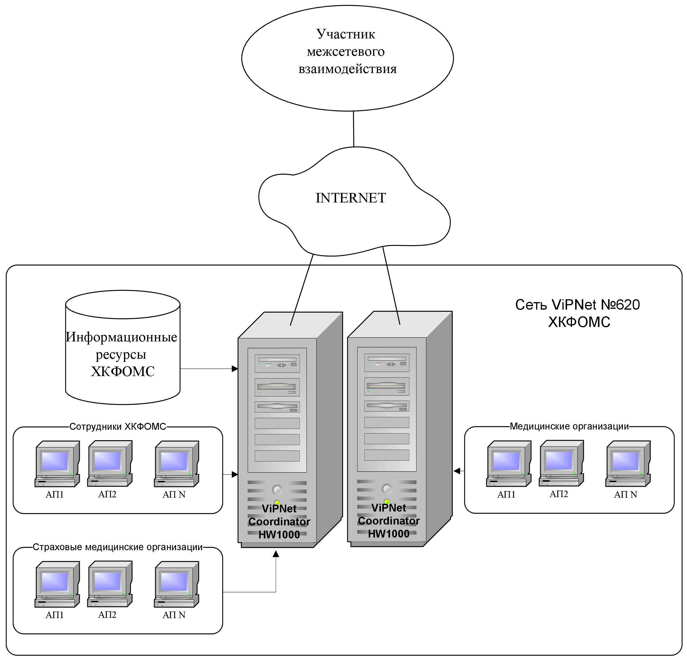

Приложение 2.
Структурная схема защищенной сети наименование организации

